业余体校常规训练器材
采购项目需求书

- 项目目标
为进一步完善业余体校业余体育训练基础设施，补齐常规训练器材短板，规范日常体育训练工作，提升青少年体育专项训练质量，保障各训练项目常态化、系统化、安全化开展，满足青少年运动员基础体能、专项技能训练需求。
二、服务时间
2026年11月-2026年12月（暂定）
三、项目内容及要求
（一）项目内容
本项目采购内容为业余体校常规训练通用器材及专项基础训练器材，涵盖基础体能训练、篮球、网球、羽毛球、乒乓球、游泳、攀岩、射箭、健美操、体操等专项训练、综合力量训练、辅助防护训练五大类，所有器材需适配6-18岁青少年训练使用，满足高频次、常态化业余训练场景。
- 具体要求
（1）交付要求：中标供应商需在合同约定时限内完成所有器材配送、卸货、摆放、简易安装调试工作，交付地点为业余体校指定训练场地，全程承担运输、装卸、损耗等所有费用。
（2）质保售后：供应商须为本项目全部供货器材提供不少于1年免费质保。体育训练器材多为易耗品，质保范围仅限产品本身质量缺陷，不含正常训练使用产生的磨损损耗。质保期内，如发生非人为因素造成的质量问题或器材损坏，供应商须免费开展维修或更换。供应商应建立常态化售后响应机制，在接到报修通知后及时响应处置，最大限度降低器材故障对体校日常训练、集训备战工作造成影响。
（3）配套服务：供应商需配合采购方完成器材分类、整理，提供器材日常保养及安全使用注意事项说明，保障器材规范使用、延长使用寿命。
（4）其他要求：
1. 所有器材须保证全新正品，无翻新、无破损、无瑕疵，外观整洁、标识清晰，符合体育训练规范化使用要求。
2. 供应商需严格按照采购需求清单供货，不得随意替换器材规格、型号、材质，如需调整需提前书面征得我方同意。
（三）验收要求
（1）到货初验：货物送达现场后，对照采购清单核对型号、数量、合格证及相关资料，外观无破损，资料齐全方可开展安装。
（2）所有器材到货后，须配合采购方开展逐项清点、外观查验、参数核对、功能试用来完成整体验收，所有器材规格、性能、材质、数量必须完全匹配采购需求及行业标准，凡存在规格不符、质量缺陷、功能异常、配件缺失等问题一律视为验收不合格，供应商须在规定时限内无条件完成更换、补齐，直至验收合格，由此产生的所有费用及损失由供应商自行承担。
四、报价限额
52万元，项目报价表需按格式提供，与下表保持一致：
采购业余体校常规训练器材项目报价表
序号 | 名称 | 产品规格参数 | 附图 | 数量 | 单位
1 | 7号专业室内比赛篮球 | 7号成人标准篮球，圆周 749～756mm（750mm±5mm），重量 600～650g；12 片贴皮、扁平化筋沟；PU 合成皮革表皮，丁基橡胶内胆 + 尼龙纱线缠绕；充气压力 0.60～0.65bar；1.8m 自由下落反弹高度 1.2～1.4m；适用于室内木地板、塑胶场馆；球体圆润无偏心，气密性良好，静置 24h 无明显漏气，全新无瑕疵，附产品合格证。 | 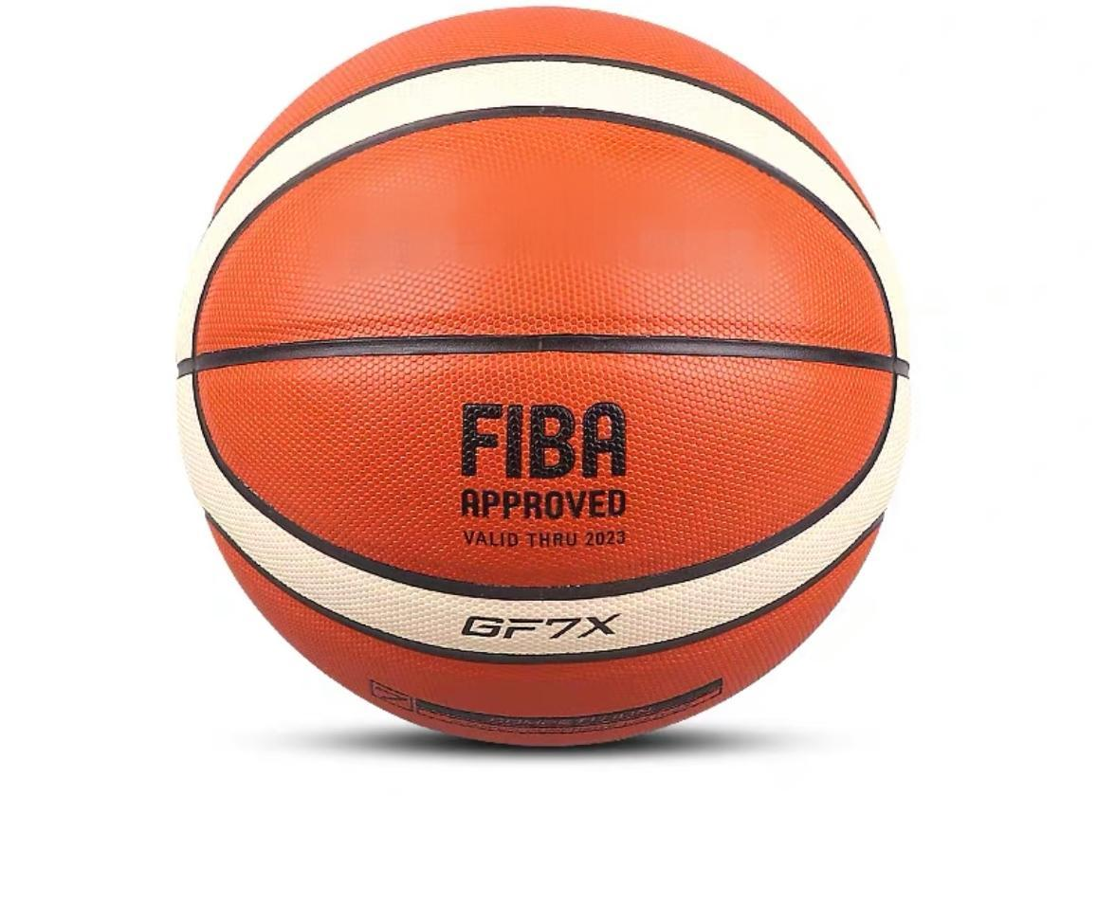 | 20 | 个
2 | 6号竞赛篮球 | PU 表皮，丁基内胆 + 尼龙缠纱，12 片贴皮结构；圆周 720~740mm，重量 510~567g，防滑颗粒纹理，气密性优良，室内外两用，符合国际篮联竞赛标准，适用于女子及青少年篮球赛事训练 |  | 20 | 个
3 | 5号青少年竞赛篮球 | PU 表皮，丁基内胆配尼龙缠纱，12片贴皮；圆周 685-700mm，重量 465-495g，防滑颗粒沟槽设计，气密性佳，室内使用，符合国际篮联竞赛标准，适用于青少年篮球赛事及训练 |  | 20 | 个
4 | 3V3三人制竞赛篮球 | PU 表皮，丁基内胆+尼龙缠纱，12 片贴皮；圆周 720-740mm，重量 580~620g，防滑颗粒纹理，气密性优良，室内外两用，符合国际篮联 3×3 赛事认证标准，用于三人篮球正式赛事及训练 | 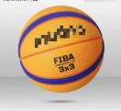 | 12 | 个
5 | 训练高分贝电子哨 | 训练高分贝电子哨  规格：长12cm*顶部直径4.6cm  音量：05db（1米距离） | 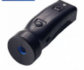 | 6 | 个
6 | 立式战术板 | 立式战术板（90X120CM) | 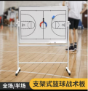 | 2 | 个

7 | 战术板 | 比赛战术板大号  尺寸:45*30.5CM | 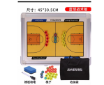 | 5 | 个
8 | 折叠式移动篮球球车 | 900*600*880mm | 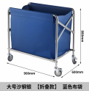 | 5 | 个
9 | 跳箱 | 长90cm×宽75cm，底座宽大稳固，着陆空间充足，防侧翻（40KG）  尺寸：  6英寸：长75*宽60*高15cm  12英寸：长75*宽60*高30cm  20英寸：长75*宽60*高50cm | 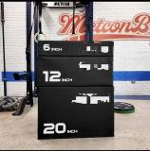 | 15 | 个
10 | 防爆线药球软式墙球 | 材质：外层加厚耐磨防滑PVC皮革，内置高密度环保配重颗粒+高弹丝棉填充，无异味、不结块、防爆耐摔  规格：2KG/4.5LB | 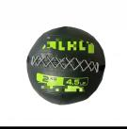 | 14 | 个
11 | 折叠式网球捡球推车 | 材质：铝合金支架，牛津布储球袋，容量约 210 粒，  4轮万向移动（2轮带车），  高度可调，可折叠便携，用于球场储球捡球 | 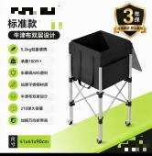 | 3 | 个
12 | 弹力带 | 材质：  天然加厚乳胶材质高弹性、抗撕裂、耐老化  规格颜色：  檬黄【9KG/20磅】儿童款：3条  晴空蓝【16KG/35磅】青少年：4条  红色15KG 35磅：2条 | 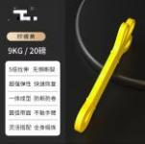 | 9 | 条
13 | 敏捷梯跳格梯 | 材质：高密度加厚耐磨织带+高强度环保PP塑料梯格  规格：加粗 max 钢丝16格 + 收纳袋 | 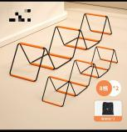 | 1 | 套
14 | 标识物标志线地贴 | 主体材质：加厚耐磨PVC基材+高粘纳米胶层，环保无异味，防水防油、抗老化、耐碾压  产品工艺：整体覆膜加厚工艺，边缘密封处理，防起边、防开裂、防水渗层  颜色：地标垫（红色款） | 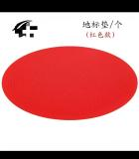 | 10 | 张
15 | 标识物标志线地贴 | 标准1.2mm加厚款，韧性充足，不易断裂变形  转角（红色款） | 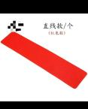 | 10 | 张
16 | 标识物标志线地贴 | 直线（红色款） | 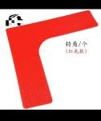 | 10 | 张
17 | 标志盘障碍物套装 | 普通圆口标志盘50个+置物架+网兜 | 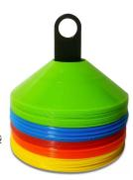 | 1 | 套
18 | 标志桶障碍物套装 | 30cm方底带孔标志桶10个，配收纳包1 个 | 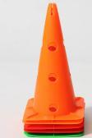 | 2 | 套
19 | 滑行训练盘 | 灰色，一套2片，  尺寸20cm×15cm，  双面设计，底面低摩擦顺滑，耐磨防滑，用于核心、下肢功能性滑行训练 | 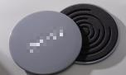 | 2 | 个
20 | 实木榉木形体训练棒 | 0.6M*20MM / 进口榉木 | 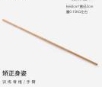 | 1 | 根
21 | 负重能量炮管 | TPR 材质，长约 105cm，重量规格4kg，多镂空防滑握口，耐磨抗冲击，适用于核心及全身综合体能训练，粉色 | 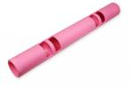 | 1 | 个
22 | 负重能量炮管 | TPR材质，长约105cm，规格：2kg ，多镂空防滑握口，耐磨抗冲击，适用于核心及全身综合体能训练水蓝色（儿童款） | 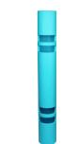 | 1 | 个
23 | 平衡软踏 | 环保 TPE 发泡材质，  规格 50cm×40cm，厚 6mm，防滑抗撕裂，适用于平板支撑、核心与踝关节平衡训练（黑色） | 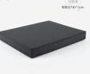 | 2 | 个
24 | 波速半圆平衡球 | PVC 材质，直径46cm，承重≥300kg，防滑球面，双面可用，开展核心力量与平衡功能训练  冰蓝色 | 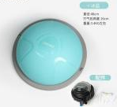 | 3 | 个
25 | 标志桶跨栏训练器 | 跨栏 40CM 荧光绿 5个配手提 | 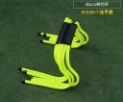 | 1 | 套
26 | 标志桶跨栏训练器 | 跨栏 30CM 橙色 5个配手提 | 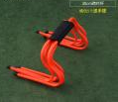 | 2 | 套
27 | 标志桶跨栏训练器 | 跨栏 23CM 蓝色 5个配手提 | 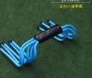 | 2 | 套
28 | 赛事级网球 | 直径6.54-6.86cm，  重量56.0-59.4g，  天然橡胶内胆、混纺毛毡，1.8m 落高弹跳135-147cm，弹跳稳定，全场地适用，满足国际赛事标准。 | 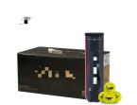 | 80 | 箱
29 | 棒球 | 参数：BR350，1盒12颗  中国棒球协会指定比赛用球 | 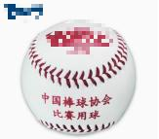 | 100 | 盒
30 | 多功能装备车 | 可折叠装备车，长90cm，宽50cm，高60cm | 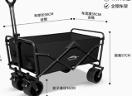 | 8 | 个
31 | 球桶 | 球桶，容量50升，加厚带盖防潮 | 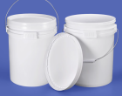 | 20 | 个
32 | 垒球 | 12寸软式牛皮材质 | 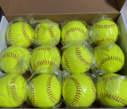 | 600 | 颗
33 | 训练及比赛用球 | 毛片材质：特选鹅毛，大刀毛片，毛片宽厚平整，韧性好，抗打不易炸毛  球头材质：复合软木球头，击球反馈扎实，减震效果好  包装规格：12只/筒（1打）77# | 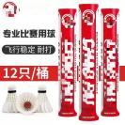 | 410 | 筒
34 | 折叠式羽毛球捡球推车 | 整机外形尺寸：380×350×910mm  车架材质：加厚铝合金，可折叠 X 型支架，防生锈  球篓材质：加厚耐磨涤纶帆布，可拆卸分离，带侧储物袋  整机重量：约 1.2kg  轮子：4 个静音万向轮，其中 2 轮带刹车制动脚轮  收纳方式：快速折叠，车架与球篓可拆分，配套收纳手提袋  装球容量：可容纳羽毛球约 130 只 | 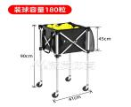 | 6 | 个
35 | 1星白色V40+ | 球体材质：ABS 高分子新材料，有缝工艺  球体直径：40mm，符合国际标准尺寸  球体颜色：白色  包装规格：100 只 / 盒（整盒包装） | 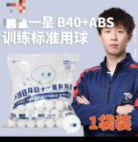 | 100 | 盒
36 | 白色V40＋三星塑料球 | 球体材质：ABS 高分子新材料，有缝工艺，国际乒联 ITTF 认证比赛用球  型号：展翅 V40 + 三星（比赛用球）  球体材质：ABS 高分子新材料，有缝工艺，国际乒联 ITTF 认证比赛用球 | 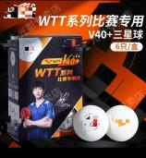 | 30 | 盒
37 | 训练专用乒乓球无机胶水 | 产品类型：水溶性无机粘合剂（比赛合规，ITTF 认证）  容量：250ml / 瓶  包装配置：瓶身内置专用涂刷毛刷，单瓶独立包装  主要成分：水溶性高分子胶体，无有毒挥发性溶剂，VOC 达标，符合赛事使用标准  产品特点：成膜均匀，粘合力强，成膜韧性好，易涂刷、易除胶，不易损伤底板与海绵；晾干速度适中，适配业余体校高频次训练粘拍需求，可用于正式比赛球拍粘贴。 | 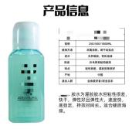 | 6 | 瓶
38 | 专业参赛无机胶水  （配专用海绵刷） | 产品类型：水溶性无机粘合剂，ITTF 国际乒联认证，赛事合规，零 VOC 挥发性溶剂  容量：500ml / 瓶  配套配件：每瓶配置专用高密度海绵刷，海绵不掉渣、吸胶均匀，适配胶皮刷涂作业  主要成分：水性高分子胶体，环保无刺鼻气味，符合竞赛器材标准  产品特点：成膜平整柔韧，刷涂不易起球结块；粘合力强，胶皮粘贴牢固不易翘边开胶；胶膜可整体手撕除胶，残胶少，不伤底板与海绵；晾干速度适中，满足赛前快速粘拍需求，保障参赛球拍性能稳定。  包装规格：单瓶独立密封包装，配套海绵刷一并封装 | 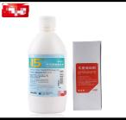 | 10 | 瓶
39 | 高粘性反胶套胶（红色） | 类型：高张力粘性内能反胶  颜色：红色  海绵技术：Spring Sponge X 高弹蛋糕海绵  海绵硬度：44 度  海绵厚度：2.1mm（采购常用规格，另有 1.9mm 可选）  性能参考值：速度 79，旋转 96，弧线 96  包装：单片独立包装，自带原装粘性保护膜  产品特点：胶面为高粘性微粘面，兼顾涩套高弹输出与粘套强摩擦持球，台内小球控制优秀，弧圈旋转强，中远台底劲充沛，弧线稳定，适合弧圈快攻打法；需使用无机胶水粘贴，符合国际乒联比赛器材标准 | 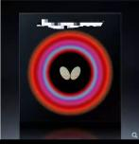 | 10 | 块
40 | 反胶套胶（红色） | 套胶类型：高张力涩性内能反胶  颜色：红色  海绵技术：Spring Sponge 大蛋糕内能海绵  海绵硬度：36 度  海绵厚度：2.1mm（采购常规规格，另有 1.9mm、1.7mm可选）  性能参考：速度83、旋转76、弧线79  包装规格：单片独立原装包装，防伪码刮除，自带原装涩性保护膜  产品特点：采用No.05颗粒结构，摩擦持球能力优异，弧圈旋转强，中远台底劲充足，弧线饱满；涩性胶面，内能出厂预张紧，仅可使用无机胶水粘贴，符合ITTF 国际乒联竞赛器材标准；刮码版产品本体、海绵、胶面与国行完整码版本完全一致，仅外包装防伪溯源码刮除，不影响使用性能。 |  | 10 | 块
41 | 反胶套胶（红色） | 套胶类型：高粘性反胶，弧圈快攻型  颜色：红色  海绵工艺：NEO 无机预打底运海高密度橙海绵，出厂预膨胀处理，可直接无机粘贴  海绵硬度：39°、40°（采购常用）  海绵厚度：2.1mm（采购常规规格，可选 2.15mm）  包装规格：单片独立真空包装，自带粘性保护膜 |  | 15 | 块
42 | NEO省套狂飚 3（蓝海绵）反胶套胶 | 套胶类型：高粘性反胶，弧圈快攻型  颜色：红色  海绵：运海蓝色高密度海绵，NEO 无机预打底处理  海绵硬度：39 度  海绵厚度：2.15mm  包装规格：单片独立真空密封包装，自带粘性胶皮保护膜 | 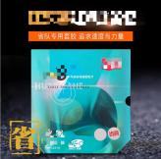 | 15 | 块
43 | 全身力量训练弹力带  （天然乳胶，参赛训练用） | 材质：高纯度天然乳胶，一体成型无拼接，表面平整无气泡杂质，符合体育用品安全标准  宽度：150mm，标准长度1800mm，厚度 0.5mm  阻力等级：中等阻力，适配青少年运动员赛前辅助力量、激活、康复训练  包装规格：单片独立包装 | 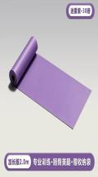 | 45 | 条
44 | 持久型膨胀油（小黄油） | 容量：100ml  包装：瓶装，瓶盖内置专用涂刷毛刷，单瓶独立密封包装  主要成分：高分子聚合物膨胀组分，VOC 符合国际乒联赛事参赛标准，无有毒挥发性溶剂  适用海绵：蛋糕海绵、内能海绵类套胶（蝴蝶 T/D 系列等） | 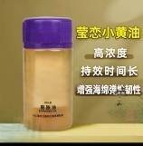 | 2 | 瓶
45 | 登山动力绳 | 材质：锦纶（尼龙），绳芯承受拉力，绳皮耐磨保护绳芯  尺寸：10.0mm单绳 | 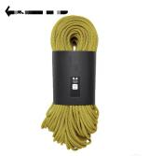 | 100 | 米
46 | 攀岩快挂 | 材质：尼龙（锦纶）：  配梅隆锁 | 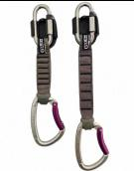 | 50 | 把
47 | 攀岩登山坐式安全带 | 执行标准：UIAA-105、EN-12277 Type-C（攀登坐式安全带）  材料：尼龙（锦纶）  码数：均码 | 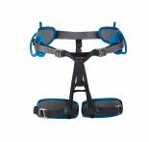 | 26 | 条
48 | 主锁 | 主轴强度（锁门闭合）：22-25 kN  副轴 / 横向强度：7-8 kN  开门强度：7-10 kN  O型钢锁 | 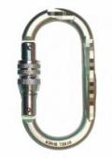 | 30 | 把
49 | 攀岩保护器（保护下降器） | 类型：凸轮辅助制停保护器  材质：铝合金侧板、不锈钢凸轮摩擦片、工程塑料手柄  重量：170-210 g  适配绳径：单绳 8.5-11 mm，仅支持单动力绳，不能用于双绳。 | 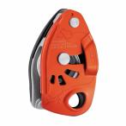 | 11 | 个
50 | 运动镁粉 | 主要成分：高纯碳酸镁（4MgCO₃・Mg (OH)₂5H₂O）  纯度：≥98%，无滑石粉、石灰等杂质  规格：500g/包 | 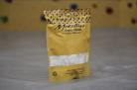 | 50 | 包
51 | 内六角螺丝 | 规格：内6（M10*80） | 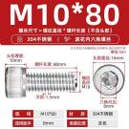 | 500 | 个
52 | 放松泡沫轴 | 直径：15cm  主流长度：60cm  尺寸偏差：长宽 ±3%，直径 ±5% | 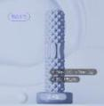 | 25 | 个
53 | 啦啦操场地 | 1.场地规格:15m*7.2m*4.5cm(垫子每条标准宽度为1.8m)  2.地毯颜色:深蓝  3.厚度:4.5±0.1em4.材质工艺:分为2层结构a、面层:为深蓝色地毯，厚度0.4±0.1cm;b、底层:IPE 卷垫，厚度:4±0.1cmcm，厚度偏差士1m  基材部分四层结构，每层厚度约为1cm:第一层黑色倍率25xPE,第二层黑色倍率30高弹IPE;。  25XPE，第三层为灰色倍率30高弹XPE;第四层为灰色倍率30高弹XPE。 | 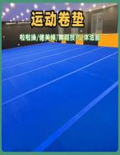 | 130 | 平米
54 | 健美操充气技巧垫 | 产品材质：进口拉丝材质、PVC夹网布  产品宽度：宽2米*长5米*高0.2米  产品颜色;蓝白 | 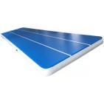 | 5 | 块
55 | 中级竞技反曲碳素箭 | 反曲碳素箭专业射箭比赛竞技箭支（+/-0.003）（需配箭头、防爆钉、箭尾）  型号：(内径：4.2mm）  1000扰度（15打）  900扰度（15打） | 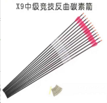 | 30 | 打
56 | 箭尾 | 中级竞技反曲碳素箭专业射箭比赛配件  配套箭尾(内径：4.2mm）  规格：12个/包 | 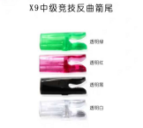 | 80 | 包
57 | 泡沫靶 | EVA高密度泡沫靶  尺寸：1.2米*1.2米*0.2 | 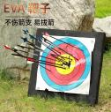 | 7 | 个
58 | 反曲弓箭台 | 反曲弓箭台 | 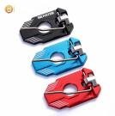 | 15 | 个
59 | 铁质靶架 | 材质：铁质靶架  尺寸：1.8米高、1.2米宽 | 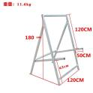 | 3 | 个
60 | 弓弦 | 材质：达克隆  范围：反曲、直拉、传统弓定做  颜色：蓝色、白色、橙色、黄色、黑色  （68寸：16条、66寸：4条） | 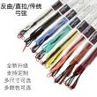 | 30 | 条
61 | 中级竞赛  纯碳素箭 | 射准碳素箭（+/-0.001）（配箭头、防爆钉、箭尾）  规格：内径4.2MM  1000扰度（3打）  900扰度（3打） | 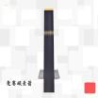 | 6 | 打
62 | 箭壶 | 三管箭壶（布织面） | 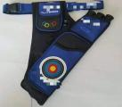 | 10 | 个
63 | 反曲弓响片 | 反曲弓可调节响片 | 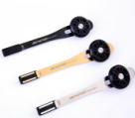 | 30 | 个
64 | 反曲弓护指 | 优质头层牛皮、CNC工艺6061铝合金握板  尺寸：S码20个、M码10个 | 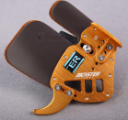 | 30 | 个
65 | 复合弓撒放器 | 尺寸：22*14.5*26cm  材质：皮质+金属  钳口自动闭合、长度自由调节 | 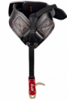 | 7 | 个
66 | 复合弓  瞄准器  （自带遮光罩） | 规格：准心窗直径28mm，航空级7075铝材配合精准CNC加工  丝杠螺纹：公制10-32  颜色：黑色2个、紫色2个、宝蓝1个 | 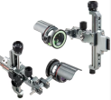 | 5 | 个
67 | 复合弓  箭台 | 材质：铝+不锈钢+锰钢片  上下左右调节平台 | 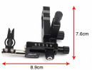 | 5 | 个
68 | 竞技青少年连体五分泳衣 | 尺码：120*5件、130*5件、140*10件、150*10件、160*10件。  主体面料：82% 锦纶（聚酯纤维），18% 氨纶（聚氨酯弹性纤维）内衬面料：93% 锦纶，7% 氨纶。面料性能特点；经过抗氯处理，可抵抗泳池氯水侵蚀，运动贴合身体，减少水阻，  速干面料。 | 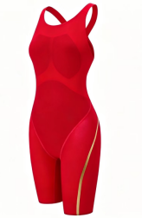 | 40 | 件
69 | 竞技青少年五分泳裤 | 尺码：120*5件、130*5件、140*10件、150*10件、160*10件。  主体面料：82% 锦纶（聚酯纤维），18% 氨纶（聚氨酯弹性纤维）内衬面料：93% 锦纶，7% 氨纶。面料性能特点；经过抗氯处理，可抵抗泳池氯水侵蚀，运动贴合身体，减少水阻，  速干面料。 | 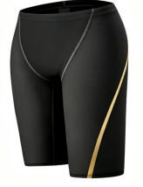 | 40 | 件
70 | 竞技连体三角泳衣（大码） | 尺码：L*10件、XL*10件  主体面料：82% 锦纶（聚酯纤维），18% 氨纶（聚氨酯弹性纤维）内衬面料：93% 锦纶，7% 氨纶，网眼疏水内衬  面料性能特点：耐氯莱卡面料，耐氯性能优于普通泳装面料可抵抗泳池氯水侵蚀，运动贴合身体，减少水阻，速干面料。 | 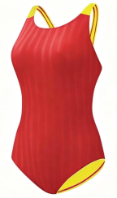 | 20 | 件
71 | 竞技五分泳裤（大码） | 尺码：L*10件、XL*10件  主体面料：82% 锦纶（聚酯纤维），18% 氨纶（聚氨酯弹性纤维）内衬面料：93% 锦纶，7% 氨纶，网眼疏水内衬  面料性能特点：耐氯莱卡面料，耐氯性能优于普通泳装面料可抵抗泳池氯水侵蚀，运动贴合身体，减少水阻，速干面料。 | 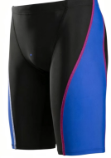 | 20 | 件
72 | 划水掌 | 尺码：XXS*20副、XS*20副、S*20副、M*25副  手蹼材质：聚丙烯  手带材质：硅胶  产品特点：人体工学外形设计，贴合手掌，抓力更牢，有效增加划水量，减少疲劳感  热塑一体成型工艺，坚固强度高，不易变形  环保硅胶手带，柔软舒适不勒手，边缘柔韧性好，避免撞伤人  多孔位可调节，穿孔方便，遇水自动膨胀，不易跑位 | 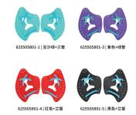 | 85 | 副
73 | 游泳训练拉力绳  (3米粗) | 拉力器（硅胶拉力 / 陆地力量训练）  手把类型：硬手把  结构特征：红色高弹硅胶拉力绳，配蓝色硬质手柄 + 金属支架，末端带黑色门锚固定带，可固定于门体进行陆地力量训练 | 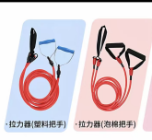 | 20 | 条
74 | 瑜伽垫 | 瑜伽垫（专用防潮睡垫 / 陆地核心训练）  颜色：黑色  规格尺寸：200cm×60cm×0.8cm  材质：PVC  产品特点：防滑纹路摩擦指数高；防潮；可卷收，精致包装便于携带  适用场合：游泳陆上练习、核心训练等 | 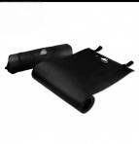 | 115 | 个
75 | 泳帽 | 泳帽（训练泳帽）  类型：基础款硅胶训练泳帽  定制需求：需双面印字 | 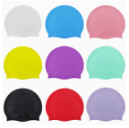 | 100 | 顶
投标价格（万元）： （最多保留两位小数）（供应商只需报总价，合同后续再约定细项）
五、供应商的资质要求
（一）在中国境内注册的独立法人或其他组织（提供营业执照、事业法人证书、社会团体法人登记证书等扫描件），总公司与分公司仅限一家参与本项目投标，不得同时投标，若由分公司投标，须提供总公司（或具备独立法人资格的上级单位）出具、加盖总公司公章的授权函，明确由总公司为本次投标及后续履约行为承担民事责任，以及提供总、分公司的营业执照扫描件；
（二）投标人近三年内（成立不足三年的，自成立之日起算），在经营活动中没有重大违法记录以及不存在被有关部门禁止参与政府采购活动且在有效期内的情况；
（三）不同供应商的法定代表人、主要经营负责人、项目投标授权代表人、项目负责人、主要技术人员不得为同一人、也不得隶属同一单位或者在同一单位缴纳社会保险；不同投标供应商的投标文件不得由同一单位或者同一人编制；单位负责人为同一人或者存在直接控股、管理关系的不同供应商，不得同时参加本项目的采购活动。
六、选定供应商方法
采用公开征集采购方式，以综合评分法确定供应商。
七、评分要求（采取综合评分法适用）
（一）评分规则
采取综合评分标准，平均分最高的投标人为本项目中标人。
（二）评分权重
评分内容 | 报价 | 商务部分 | 技术部分
分值 | 30分 | 20分 | 50分
（三）评分标准
报价  （30分） | 评分  因素 | 评分准则
报价  （30分） | 价格 | 以本次报价或投标人所报的有效报价中的最低价作为基准报价。投标人报价得分=（基准价/投标人报价）*30分。
商务  部分  （20分） | 评分  因素 | 评分准则
商务  部分  （20分） | 同类项目经验（10分） | （一）评审内容：  投标人自 2023 年 1 月 1 日至本项目投标截止日（以合同签订日期为准），承接过体育器材产品采购项目，每提供 1 份完整有效合同证明得5分，最高得 10分。  （二）评审依据：  1.每项业绩按以下要求提供完整准确的证明文件，一个合同计算一个业绩，一年一签的续签合同只计算一个业绩：合同关键页（关键信息包括但不仅限于合同的项目名称、服务内容、合同服务的起止时间、合同双方的盖章、签订日期等）；  2.未提供证明材料或者提供的证明材料不符合要求或提供的证明材料不清晰导致采购小组无法辨认的，不得分。
商务  部分  （20分） | 拟安排项目负责人  （5分） | 评审内容  拟安排的项目负责人情况：  1.具有体育教育、体育设施管理等相关专业，2分；  2.具备体育器材采购、文体设备供应相关工作经验，3分。  以上合计最高得5分。  （二）评审依据：  1.提供毕业证书扫描件、学历信息在学信网查询结果截图，原件备查。  2.工作经验需提供合同关键页或其他可以证明的材料，合同关键（关键信息包括但不仅限于合同的项目名称、项目负责人名字、服务内容、合同双方盖章页），以及满足评分要求的服务内容。  3.以上人员近三个月社保缴纳记录。  以上证明文件原件备查，未提供或未按要求提供或提供的不清晰导致采购小组无法判断的，不得分。
商务  部分  （20分） | 项目完成（服务期满）  后的服务承诺（5分） | （一）评审内容：  根据针对本项目做出的服务承诺，考察包括但不限于以下内容：  1.在服务期满后主动交接项目相关资料；  2.服务期满后必要技术支持。  （二）评审依据：  提供服务承诺函（格式自拟）并加盖投标人公章，未提供承诺或承诺内容不满足要求不得分。
技术部分（50分） | 实施  方案  （25分） | （一）评审内容：  根据投标人提供的实施方案，考察包括但不限于：  1.供货方案；  2.配送计划；  3.售后服务方案；  4.验收方案。  （二）评审依据：  满足以上任意一项要求得4分，最高得16分，在此基础上，根据供应商的具体响应内容按照量化的评审因素指标进一步评审，设定优、良、中、差四个评分标准：  1.优：项目实施方案内容全面、具体、针对性强、科学合理、可操作性强得9分；  2.良：项目实施方案内容较丰富、较具体、针对性较强、较科学合理、可操作性较强得6分；  3.中：项目实施方案内容、针对性、可操作性一般得3分；  4.差：其它情况不得分。
技术部分（50分） | 质量保障措施及方案  （25分） | （一）评审内容：  根据对项目的理解及自身管理经验，针对本项目提出质量（完成时间、安全）保障措施及方案。包括但不限于以下内容：  - 售后服务期间应急响应时间及能力；  - 售后服务人员安排及服务保障措施；  3.货物质量保障方案；。  二、评分标准：  满足以上任意一项要求得5分，最高得15分，在此基础上，根据供应商的具体响应内容按照量化的评审因素指标进一步评审，设定优、良、中、差四个评分标准：  1.优：以上项目质量保障措施及方案三点内容全面具体、针对性强、可操作性强，加10分；  2.良：以上项目质量保障措施及方案的三点内容较丰富、针对性较强、可操作性较强，加7分；  3.中：以上项目质量保障措施及方案三点内容完整性、针对性、可操作性均一般，加4分；  4.差：其它情况不得分。
八、供应商提供资料清单
注：以下全部资料每页均须加盖单位公章；第1至5项为投标资格必备资料，第1至5项任意一项资料缺失、未按要求完整提交的，作无效投标处理。
1.营业执照、事业法人证书、社会团体法人登记证书；
2.法定代表人身份证复印件；
3.项目报价表（需按格式提供）；
4.诚信承诺书（详见附件1）；
5.填写《供应商基本情况表》（加盖单位公章，详见附件2），并完整提交表格列明的供应商相关人员近三个月社保缴纳证明；法定代表人社保缴纳单位与本单位不一致的，需一并提供对应社保凭证，法定代表人已退休的应出具加盖公章的情况说明；当月社保凭证暂无法出具的，社保材料可整体往前顺延一个月；成立未满3个月的新设企业，可提交加盖公章的情况说明或其他有效佐证材料。投标人未完整按要求提供对应人员社保材料的，将作投标无效处理。
6.评分规则所需资料（同类业绩证明、方案等）；
九、其他注意事项
1.供应商须在深圳政府采购自行采购系统完成注册（网址：https://zxcg.szggzy.com/home/index.html），请于本项目投标截止时间前完成注册，否则如中标/成交，可能影响采购结果的发布。
2.供应商需以邮寄方式提供7份密封纸质版投标资料至本单位，并在封面备注“采购业余体校常规训练器材项目”项目+公司全称+日期+联系人+联系方式”。
地址：深圳市龙华区龙华街道富康行政服务办公区
收件人：吴先生
联系方式：0755-23338032
附件1

诚信承诺书
致：深圳市龙华区文化广电旅游体育局
我单位承诺：
1.我单位参与本项目所投标（响应）的货物、工程或服务，不存在侵犯知识产权的情况。
2.我单位参与本项目政府采购活动时不存在被有关部门禁止参与政府采购活动且在有效期内的情况。
3.我单位具备《中华人民共和国政府采购法》第二十二条第一款规定的六项条件。
4.我单位未被列入失信被执行人、重大税收违法案件当事人名单、政府采购严重违法失信行为记录名单。
5.我单位参与该项目投标，严格遵守政府采购相关法律，不造假，不围标、串标、陪标。我单位已清楚，如违反上述要求，投标将作无效处理，被列入不良记录名单并在网上曝光，同时将被提请政府采购主管部门给予一定年限内禁止参与政府采购活动或其他处罚。
6.我单位已认真核实了投标文件的全部内容，所有资料均为真实资料。我单位对投标文件中全部投标资料的真实性负责，如被证实我单位的投标文件中存在虚假资料的，则视为我单位隐瞒真实情况、提供虚假资料，我单位愿意接受主管部门作出的行政处罚。
7.我单位保证，符合《中华人民共和国政府采购法实施条例》第十八条规定，与其他投标供应商不存在单位负责人为同一人或者存在直接控股、管理关系；未对本次采购项目提供整体设计、规范编制或者项目管理、监理、检测等服务的情形。
8.我单位清楚，如存在违反投标承诺行为情节严重的，将根据《深圳市财政局关于印发<深圳市财政局政府采购供应商信用信息管理办法>的通知》，依法被列入失信信息。
以上承诺，如有违反，愿依照国家相关法律法规处理，并承担由此给采购人带来的损失。

投标人：
日期： 年 月 日

附件2

供应商基本情况表
填表单位：（加盖单位公章） 填表日期： 年 月 日
采购人 |  |  |  | 项目名称
投标（响应）供应商 |  |  |  | 供应商统一社会信用代码
投标（响应）供应商相关人员情况
序号 | 职务 |  | 姓名 | 身份证号码 |  | 劳动合同  关系单位 | 缴纳社会  保险单位
1 | 法定代表人/单位负责人/主要经营负责人
2 | 项目投标授权代表人
3 | 项目负责人
4 | 主要技术人员
5 | 投标文件编制人员
说明：同一职务有多人担任（如主要技术人员），应分行填写。
投标（响应）供应商关联关系情况
序号 | 关联关系类型 |  | 关联主体名称 |  | 备注
1 | 控股股东 |  |  |  | 指出资额（或持有股份）占投标（响应）供应商资本总额（或股本总额）50%以上的股东，以及出资额（或持有股份）的比例虽然不足50%，但依其出资额（或持有股份）所享有的表决权已足以对投标（响应）供应商股东会（或股东大会）的决议产生重要影响的股东。
2 | 管理关系 |  |  |  | 指对投标（响应）供应商不具有出资持股关系，但对其存在管理关系的主体。
说明：同一关联关系类型有多个主体的，应分行填写。

